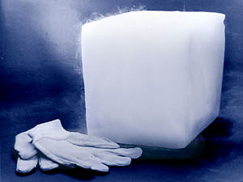

- OXID UHLIČITÝ CO₂
- je obsažen ve vzduchu, uvolňuje se při dýchání,
vzniká při dokonalém spalování paliv, při kvašení,…
- je to bezbarvý, nehořlavý, nedýchatelný plyn, těžší než vzduch
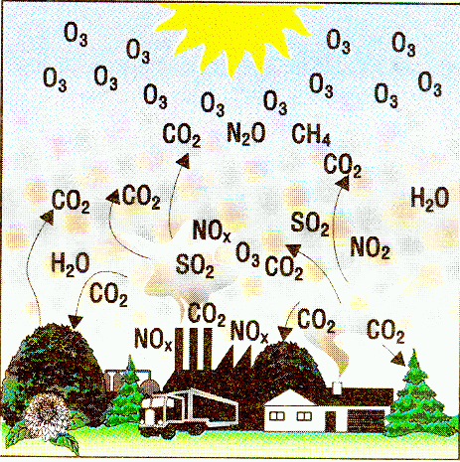
- používá se k chlazení, pevný CO₂ – suchý led,
k výrobě sycených nápojů (soda, limonády)

- OXID UHELNATÝ CO
- vzniká při nedokonalém spalování paliv,
vyskytuje se ve svítiplynu, v kouřových plynech
- je to bezbarvý, prudce jedovatý plyn, bez barvy a zápachu

- OXID SIŘIČITÝ SO₂
- vzniká při spalování síry, např. při spalování
méně kvalitního uhlí
- je to bezbarvý, nehořlavý plyn, jedovatý, se štiplavým zápachem
- používá se k dezinfekci sudů, sklepů, k výrobě kyseliny sírové
- je hlavní příčinou vzniku kyselých dešťů
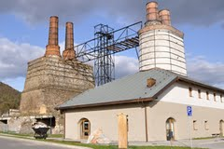
- OXID VÁPENATÝ CaO
- vyrábí se ve vápenkách pálením vápence v pecích
- je to bílá pevná látka, silná žíravina, leptá pokožku
- používá se jako pálené vápno ve stavebnictví,
je součástí cementu, jeho reakcí s vodou vzniká hašené vápno,
které má dezinfekční účinky – bílení,
v zemědělství odstraňuje překyselenost půdy

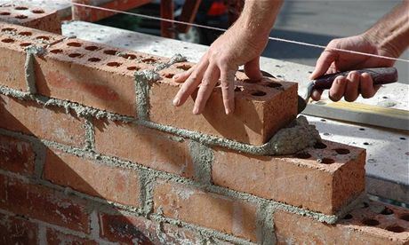
- OXID KŘEMIČITÝ SiO₂
- je hlavní součást křemenného písku, žuly, vyskytuje se
v přírodě jako nerost křemen, jeho odrůdy jsou známé
drahé kameny (křišťál)
- je to pevná látka, velmi stálá, odolná vůči působení kyselin
- používá se k výrobě skla,
ve stavebnictví (písek do malty či betonu)

- OXID HLINITÝ Al₂O₃
- je součástí horniny bauxit, vyskytuje se v přírodě jako tvrdý nerost
korund a jeho odrůdy – smirek, safír, rubín, smaragd
- je to bílá, velmi tvrdá pevná látka
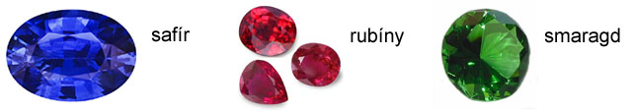
- je meziproduktem při výrobě hliníku z bauxitu,
používá se také ve šperkařství,
smirek jako brusný materiál

OXIDY – PROCVIČOVÁNÍ

1. Vyber správné názvy oxidů a písmena pod nimi ti dají označení pro znečišťující látky
vypouštěné do ovzduší.
……………………………..

vzorec | názvy
N₂O₅ | oxid dusný | oxid dusičitý | oxid dusičný
 | R | S | E
Ag₂O | oxid stříbřitý | oxid stříbrný | oxid stříbrnatý
 | E | M | A
SO₃ | oxid siřičitý | oxid sirnatý | oxid sírový
 | R | L | I
P₂O₃ | oxid fosforitý | oxid fosforečný | oxid fosforový
 | S | A | K
CuO | oxid měděný | oxid měďnatý | oxid měďný
 | T | E | P

oxid arseničný
2. Vybarvi stejnou barvou odpovídající název a vzorec oxidů.
Na₂O
oxid zlatitý
BrO₂
oxid sodný
oxid osmičelý
Cl₂O₇

Au₂O₃
oxid olovnatý
As₂O₅
oxid chromový
PbO

OsO₄
CrO₃
oxid chloristý
oxid bromičitý

3. Poznej, o jaký oxid se jedná, napiš do tabulky název a vzorec oxidu. (neotáčej list!)

1. Je známý jako pálené vápno.
2. Člověk ho vydechuje, v pevném stavu je to suchý led.
3. V přírodě jako nerost korund a jeho odrůdy safír, rubín,…
4. Je jedovatý, vzniká při špatném spalování paliv.
5. Je součástí křemenných písků, také součástí žuly.
6. Je hlavní příčinou kyselých dešťů.

měď | A
uhlík | O
rtuť | H
stříbro | D
hliník | M
síra | K
zinek | A
olovo | R
4. Přiřaď k názvu nerostu vždy název kovu nebo nekovu,
který se v nerostu vyskytuje. Pokud správně přiřadíš,
z písmen přečteš slovo, které souvisí s oxidy.

argentit |  |  | diamant
galenit |  |  | pyrit
chalkopyrit |  |  | sfalerit
rumělka |  |  | bauxit
Zdroje obrázků:

- http://mw2.google.com/mw-panoramio/photos/small/50856682.jpg
- http://www.frozenontime.com/img/dryice_block3.jpg
- http://vyukovematerialy.cz/chemie/rocnik8/foto/vyznoxidy.gif
- http://i.lidovky.cz/11/012/lnc460/ABC2b3516_stavebnictvi.jpg
- http://files.knihomilka.webnode.cz/200000061-ed211ee1ae/korund.jpg

